Информация к проекту решения по заявлению:
1.14 ООО «Энергомонтаж»

Земельный участок:
адрес: Новосибирская обл, г Новосибирск, р-н. Калининский, ул Гребенщикова;
кадастровый номер. 54:35:041060:1041;
площадь- 6667 кв.м.;
Планшет № 8417, 8418
Зонирование: Зона застройки жилыми домами смешанной этажности (Ж-1), Подзона застройки жилыми домами смешанной этажности различной плотности застройки (Ж-1.1)
Запрос: «спорт (5.1) – спортивные клубы в зданиях и сооружениях; спортивные залы в зданиях и сооружениях; бассейны в зданиях и сооружениях».
Планируется: строительство здания спортивного клуба

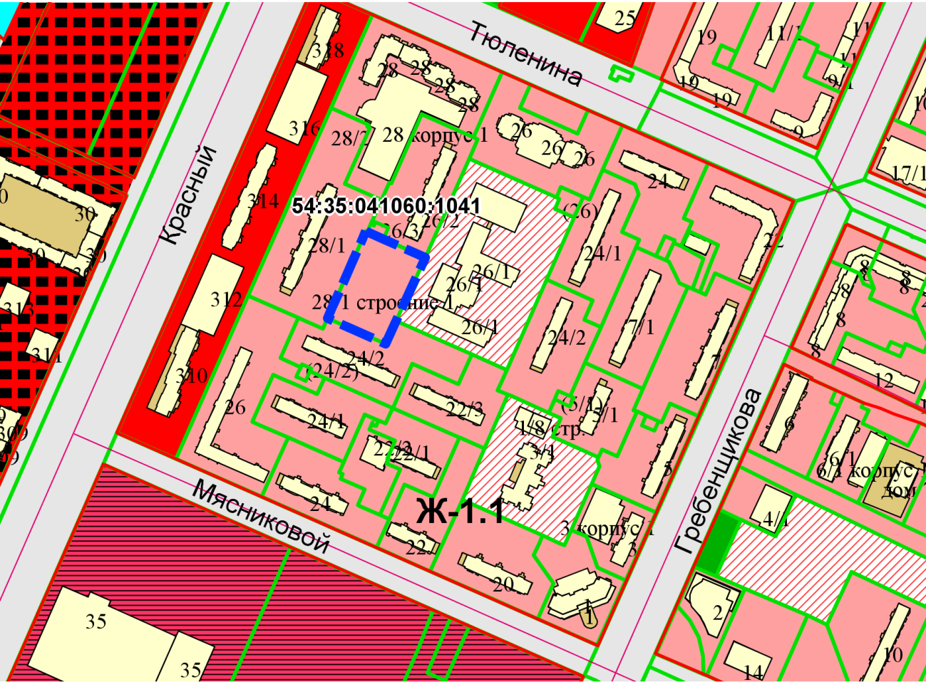
Приложения к заявлению:

